Pedon merkki (666)
Mitä Raamatussa sanotaan pedon merkistä?
Ilmestyskirja 13:15-18 | Ilmestyskirja 14:9-11
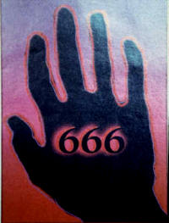  Ja sille annettiin valta antaa pedon kuvalle henki, että pedon kuva puhuisikin ja saisi aikaan, että ketkä vain eivät kumartaneet pedon kuvaa, ne tapettaisiin. Ja se saa kaikki, pienet ja suuret, sekä rikkaat että köyhät, sekä vapaat että orjat, panemaan merkin oikeaan käteensä tai otsaansa, ettei kukaan muu voisi ostaa eikä myydä kuin se, jossa on merkki: pedon nimi tai sen nimen luku. Tässä on viisaus. Jolla ymmärrys on, se laskekoon pedon luvun; sillä se on ihmisen luku. Ja sen luku on kuusisataa kuusikymmentä kuusi. | 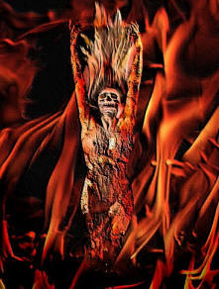  Ja heitä seurasi vielä kolmas enkeli, joka sanoi suurella äänellä: "Jos joku kumartaa petoa ja sen kuvaa ja ottaa sen merkin otsaansa tai käteensä, niin hänkin on juova Jumalan vihan viiniä, joka sekoittamattomana on kaadettu hänen vihansa maljaan, ja häntä pitää tulella ja tulikivellä vaivattaman pyhien enkelien edessä ja Karitsan edessä. Ja heidän vaivansa savu on nouseva aina ja iankaikkisesti, eikä heillä ole lepoa päivällä eikä yöllä, heillä, jotka petoa ja sen kuvaa kumartavat, eikä kenelläkään, joka ottaa sen nimen merkin.(joka on 666
Paljon on pohdittu sitä, kuinka tämä kaikki tapahtuu, mutta siitä voidaan olla varmoja, että...
KUKA TAHANSA, joka ottaa pedon merkin 666 joutuu PERIKATOON! Sitä ei voi peruuttaa eikä sitä saa anteeksi. Toista mahdollisuutta ei anneta. Siitä ei ole vapahdusta eikä pelastusta! Ei kannata toivoa, että ”Jumala kyllä ymmärtää. Hän antaa sitten anteeksi, että otin merkin. Hän on armollinen, eikä hän halua, että menetän henkeni. Ei minun tarvitse murehtia. Kyllä minä voin vielä pelastua, eikö niin?” VÄÄRIN!
Jos otat otsaasi tai käteesi pedon merkin 666, olet mennyttä! Sinä ET pelastu! Olet vakuuttanut uskollisuuttasi pedolle. Merkin antamisen aikoihin on suurta ahdistusta ja kärsimystä. Merkin ottaminen luultavasti vaikuttaa parhaalta ratkaisulta säilyttää oma henki ja selvitä monista ongelmista. Ihmisiä painostetaan ankarasti ottamaan se, heitä uhataan kidutuksella, hengenlähdöllä, työpaikan menetyksellä, lasten menetyksellä, omaisuuden, maineen, asunnon, vapauksien, ruumiinjäsenten ynnä muiden menetyksellä. Profeettoja on varoitettu, että paholainen ei halua päästää pelkällä mestauksella niitä, jotka kieltäytyvät merkistä, vaan saatana antaa kiduttaa heitä kammottavasti, jotta saisi heidät ottamaan merkin. Ilman merkkiä ei pysty ostamaan eikä myymään mitään. Tuolloin TÄYTYY olla valmis pikemmin kuolemaan kuin ottamaan merkin. Täytyy olla valmis menemään ennemmin teloitettavaksi kuin ottamaan pedon merkin, oli rangaistus mikä tahansa. Älä tingi tästä, ja voit olla varma, että ne jotka ottavat merkin, jopa uskovat, TUOMITAAN Jumalan täyteen vihaan ainiaaksi!
Älä luule,että itsemurhan tekeminen estää kärsimästä ja pelastaa ottamasta pedon merkkiä. Itsemurha EI pelasta, se vie helvettiin, vaikka olisit uskova. Ja jos et ole Jeesukseen uskova, merkistä kieltäytyminen EI myöskään pelasta sinua. Sinun täytyy uskoa Jeesukseen, tunnustaa hänet ja kieltäytyä ottamasta merkki. Vain silloin voit pelastua.

Mutta niille, jotka kieltäytyvät pedon merkistä ja jotka tapetaan heidän uskonsa takia, on toivo
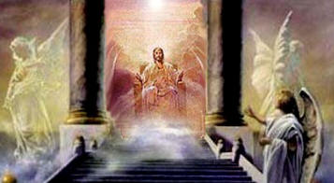
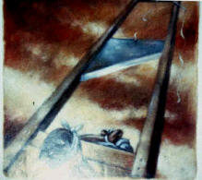
Ilmestyskirja 20:4 Ja minä näin valtaistuimia, ja he istuivat niille, ja heille annettiin tuomiovalta; ja minä näin niiden sielut, jotka olivat teloitetut Jeesuksen todistuksen ja Jumalan sanan tähden, ja niiden, jotka eivät olleet kumartaneet petoa eikä sen kuvaa eivätkä ottaneet sen merkkiä otsaansa eikä käteensä; ja he virkosivat eloon ja hallitsivat Kristuksen kanssa tuhannen vuotta.

